PHT C# [03] - ĐIỀU KIỆN VÀ VÒNG LẶP

🎯 KIẾN THỨC CỐT LỐI
Cấu Trúc | Cú Pháp | Khi Dùng
if | if (condition) { } | Kiểm tra điều kiện đúng/sai
if-else | if (c1) { } else { } | Có 2 lựa chọn
if-else if-else | if (c1) { } else if (c2) { } else { } | Nhiều lựa chọn
switch | switch(x) { case 1: break; } | Kiểm tra giá trị cụ thể
for | for(i=0; i<n; i++) { } | Lặp với số lần xác định
while | while(condition) { } | Lặp cho đến khi điều kiện sai
do-while | do { } while(condition); | Lặp ít nhất 1 lần
foreach | foreach(var item in array) { } | Lặp qua mảng
break | Thoát vòng lặp/switch ngay | Dừng sớm
continue | Bỏ qua phần còn lại, lần lặp kế tiếp | Bỏ qua những trường hợp nhất định

💡 KHÁM PHÁ KIẾN THỨC
Câu hỏi tự kiểm tra:

- Toán tử so sánh là gì? (==, !=, <, >, <=, >=)
Dùng để so sánh hai giá trị, kết quả trả về true / false
== : bằng
!= : khác
< : nhỏ hơn
> : lớn hơn
<= : nhỏ hơn hoặc bằng
>= : lớn hơn hoặc bằng

- Toán tử logic là gì? (&&, ||, !)
Dùng để kết hợp hoặc phủ định các biểu thức điều kiện
&& (AND): đúng khi tất cả điều kiện đúng
|| (OR): đúng khi ít nhất một điều kiện đúng
! (NOT): phủ định điều kiện

- Sự khác biệt giữa for và foreach là gì?
for
Biết trước số vòng lặp
Có chỉ số
Linh hoạt
foreach
Duyệt từng phần tử
Không cần chỉ số
An toàn, dễ đọc

- Khi nào dùng break? Khi nào dùng continue?
break: thoát hoàn toàn khỏi vòng lặp
continue: bỏ qua lần lặp hiện tại, sang lần tiếp theo

📝 VÍ DỤ THỰC HÀNH
TODO 3.1: [PHÂN LOẠI ĐIỂM - IF/ELSE IF/ELSE]
using System;

namespace GradeClassification
{
class Program
{
static void Main(string[] args)
{
int score = 75;

if (score >= 90)
Console.WriteLine("A (Xuất sắc)");
else if (score >= 80)
Console.WriteLine("B (Khá)");
else if (score >= 70)
Console.WriteLine("C (Trung bình)");
else if (score >= 60)
Console.WriteLine("D (Yếu)");
else
Console.WriteLine("F (Không đạt)");
}
}
}
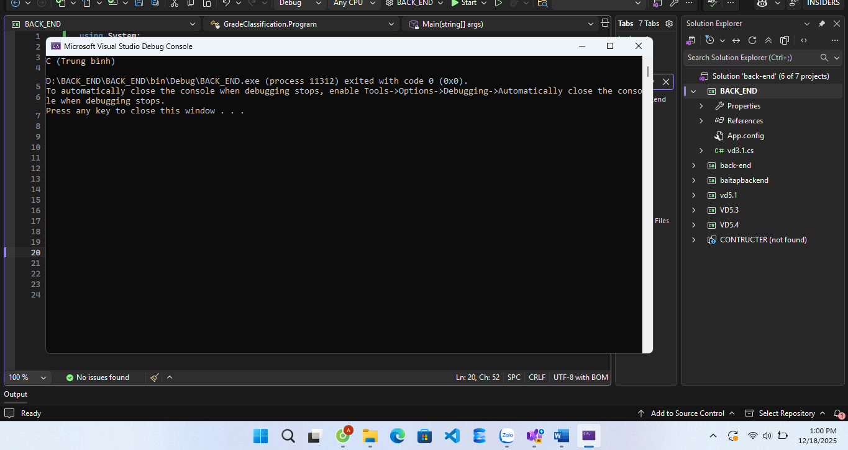

TODO 3.2: [SWITCH - CHỌN NGÀY TRONG TUẦN]

using System;

namespace DayOfWeek
{
class Program
{
static void Main(string[] args)
{
int day = 3;

switch (day)
{
case 1: Console.WriteLine("Thứ Hai"); break;
case 2: Console.WriteLine("Thứ Ba"); break;
case 3: Console.WriteLine("Thứ Tư"); break;
case 4: Console.WriteLine("Thứ Năm"); break;
case 5: Console.WriteLine("Thứ Sáu"); break;
case 6: Console.WriteLine("Thứ Bảy"); break;
case 7: Console.WriteLine("Chủ Nhật"); break;
default: Console.WriteLine("Ngày không hợp lệ"); break;
}
}
}
}
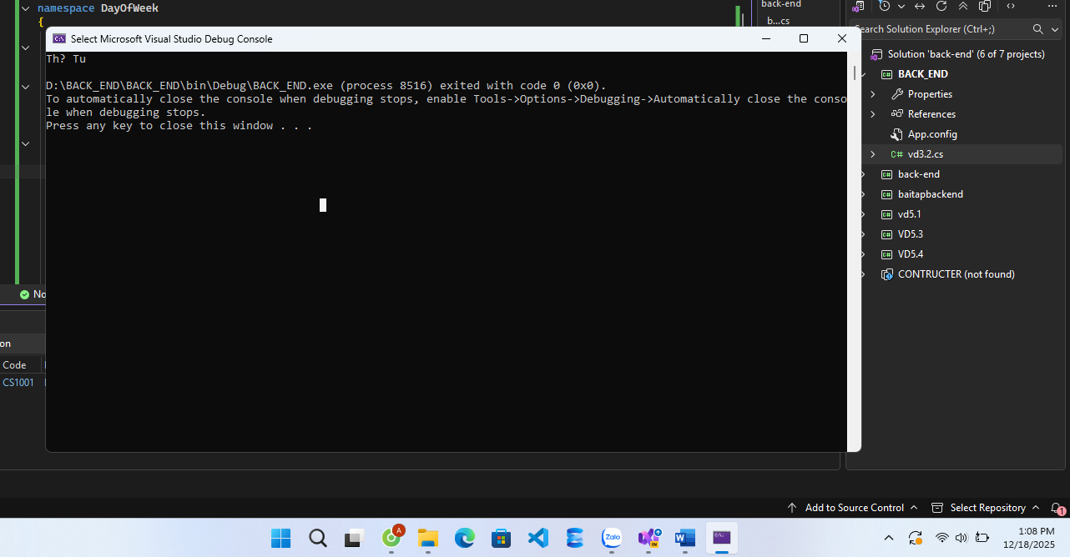
TODO 3.3: [VÒNG LẶP FOR - TÍNH TỔNG]

using System;

namespace SumCalculation
{
class Program
{
static void Main(string[] args)
{
int sum = 0;

for (int i = 1; i <= 100; i++)
{
sum += i;
}

Console.WriteLine("Tổng các số từ 1 đến 100: " + sum);
}
}
}
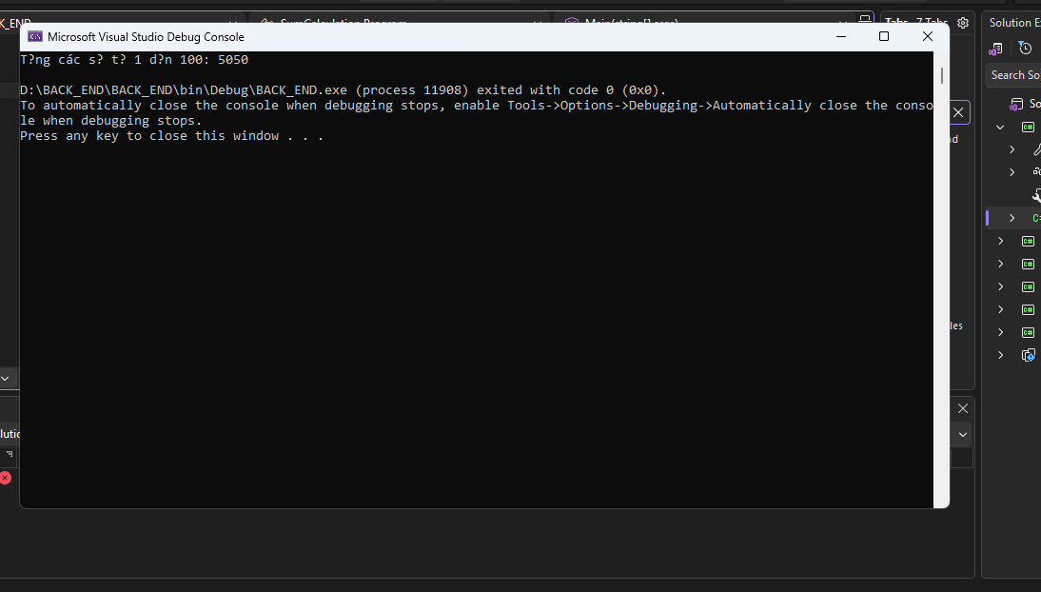
TODO 3.4: [VÒNG LẶP WHILE - ĐOÁN SỐ]

using System;

namespace GuessNumber
{
class Program
{
static void Main(string[] args)
{
int secret = 50;
int[] guesses = { 40, 60, 50 };
int index = 0;

while (index < guesses.Length)
{
int guess = guesses[index];

if (guess < secret)
Console.WriteLine("Quá thấp");
else if (guess > secret)
Console.WriteLine("Quá cao");
else
{
Console.WriteLine("Chính xác!");
break;
}

index++;
}
}
}
}
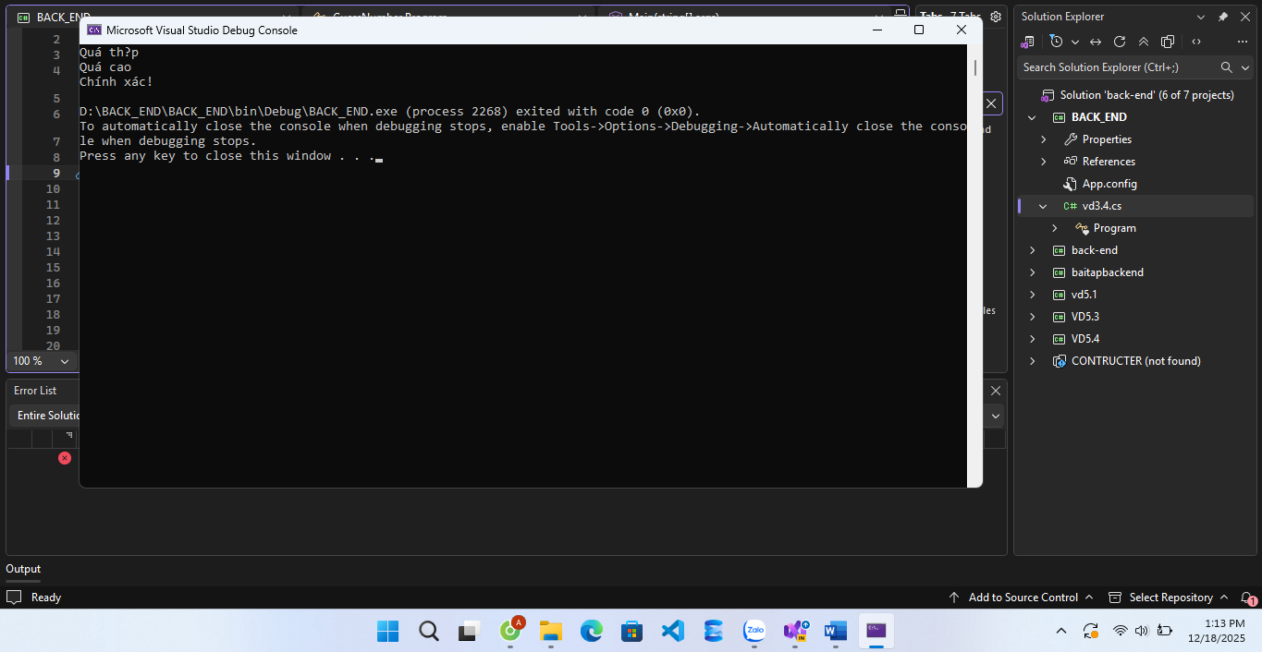
TODO 3.5: [FOREACH - IN DANH SÁCH]
using System;

namespace ForeachExample
{
class Program
{
static void Main(string[] args)
{
string[] friends = { "Mai", "Bình", "Chi", "Danh" };
int count = 1;

foreach (string name in friends)
{
Console.WriteLine(count + ". " + name);
count++;
}
}
}
}
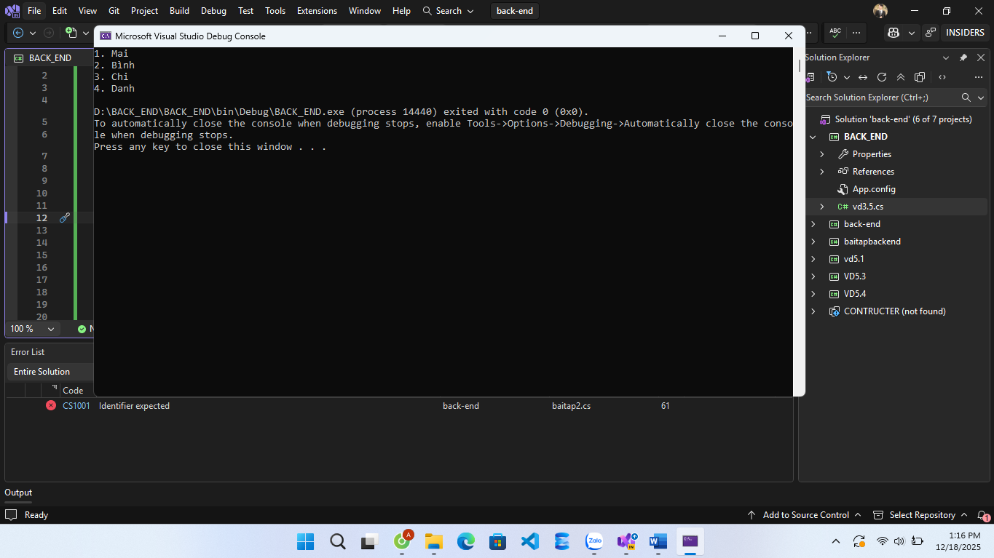
TODO 3.6: [BREAK & CONTINUE - TÌM SỐ]

using System;

namespace BreakContinue
{
class Program
{
static void Main(string[] args)
{
// In số lẻ từ 1 đến 20
for (int i = 1; i <= 20; i++)
{
if (i % 2 == 0)
continue;

Console.Write(i + " ");
}

Console.WriteLine();

// Tìm số 7
int[] arr = { 2, 5, 7, 1, 9, 7, 3 };

for (int i = 0; i < arr.Length; i++)
{
if (arr[i] == 7)
{
Console.WriteLine("Tìm thấy số 7 tại vị trí " + i);
break;
}
}
}
}
}
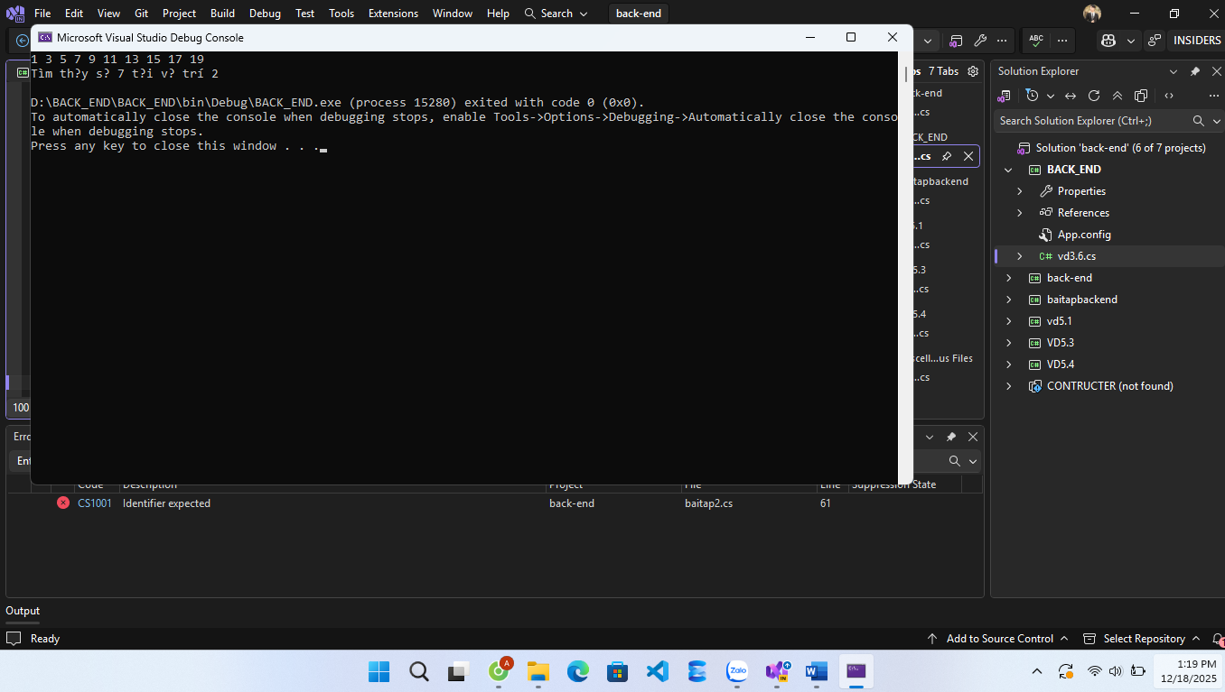
📸 CHỨNG THỰC [3.1 -> 3.6]:

- Chạy 6 chương trình và chụp screenshot output
- Thay đổi input để test các trường hợp khác nhau

🤔 CÂU HỎI PHẢN BIỆN
- Tại sao vòng lặp for lại được dùng nhiều hơn while trong lập trình?
Vì for gọn gàng, dễ kiểm soát số lần lặp, phù hợp khi biết trước điểm bắt đầu và kết thúc.
- Nếu bạn có vòng lặp for lồng trong for, làm cách nào để thoát cả hai vòng lặp cùng lúc?
Dùng:
break + biến cờ
hoặc goto (ít dùng)
hoặc đưa vòng lặp vào hàm và dùng return

- So sánh while và do-while - khi nào nên dùng do-while?
Vòng lặp while kiểm tra điều kiện trước khi chạy, nên có thể không chạy lần nào nếu điều kiệnsai.
Vòng lặp do-while kiểm tra điều kiện sau khi chạy, nên luôn chạy ít nhất một lần.
Vì vậy, dùng while khi chưa chắc cần lặp, còn do-w hile khi bắt buộc phải thực hiện ít nhất một lần.

💫 KẾT NỐI ĐÁNH GIÁ
Mốc kiểm tra quan trọng: Bạn phải thành thạo if/else/switch và for/while/foreach để học phần tiếp theo

